Постановка задачи
Есть три таблицы:
- Sales
- Trips
- Price
Каждая содержит два поля:
- date (дата в формате YYYY-MM-DD)
- value (число)
Задача — создать запускаемый проект, в котором пользователь может вводить вопросы на естественном языке, например:
“Сколько будет продаж через месяц?”
“Количество проданных товаров в следующем году”
“Какой будет цена 15 марта?”
“Сколько поездок ожидается в следующий понедельник?”
Система должна:
1. Понять, о каком ряде идет речь (sales, trips или price)
2. Определить целевую дату прогноза
3. На основе исторических данных для этого ряда предсказать значение на указанную дату
4. Вывести понятный ответ пользователю на естественном языке

Вы можете использовать любые подходы и инструменты:
- Для понимания запроса — LLM через API (OpenAI, Anthropic и т.п.) или правила
- Для прогнозирования — любую модель временных рядов (Prophet, ARIMA, простая экстраполяция и т.д.)
- Для хранения данных — просто CSV-файлы
Требования к результату
- Проект должен быть оформлен в виде GitHub-репозитория или архива с кодом
- Должна быть инструкция по запуску (README)
- После запуска пользователь взаимодействует с системой через стандартный ввод (например, input() в Python)
- Система работает хотя бы с 2–3 разными примерами запросов
Не обязательно, но будет плюсом:
- Учет контекста (истории) диалога
- Свободное общение вне пайплайна анализа данных в зависимости от вопроса (“Как дела?”)

Необходимо разработать модель прогнозирования временного ряда с интерфейсом взаимодействия в виде LLM чат-бота. На практике, это будут две подсистемы (анализ временных рядов и AI chatbot), с которыми будет настроена интеграция. Далее в текущем дизайн-документе рассматриваются вопросы, связанные с обоими системами и их интеграцией. Вопросы каждой отдельной подсистемы будут рассматриваться в отдельных дизайн-документах.

Проблематика
Поскольку запрос пользователя формируется на естественном языке, это является основным «узким» местом системы. Потенциальные проблемы:
- Нормализация запросов на естественном языке:
  - Разные формулировки одного и того же вопроса (через месяц, через 30 дней, в следующем месяце, через 4 недели)
  - Неоднозначности: «в следующий понедельник» при запуске в понедельник, «в следующем году» - с какого числа считать начало года.
  - Возможны вопросы по диапазону дат: «продажи за следующий месяц» - сумма за месяц или за последнюю дату?
- Маппинг запроса на нужный временной ряд
  - Пользователь может написать «выручка», «доход» вместо «sales», «поездки», «поездок», «трипов» вместо «trips», «стоимость», «цена» вместо «price»
- Горизонт прогноза и выход за пределы модели
  - Прогноз временного ряда как правило строится следующим образом: учимся предсказывать следующее значение, а далее подставляем предсказанное yi+1 вместо фактического значения (мы его не знаем) и так предсказываем на 2 значения вперед и т.д. Как итог, модель может прогнозировать на любой горизонт вперед, но чем больше горизонт прогнозирования, тем больше модель будет деградировать и выдавать нерелевантные прогнозы. Это нужно учесть при запросах «спрогнозируй продажи через 5 лет и т.д.»

- Качество и объем датасета
- Оценка прогноза и обратная связь (разделить прогноз TTS и работу LLM)
  - Для модели временных рядов необходимо выбрать метрику для оценки качества и сравнения разных версий моделей.
  - Для LLM нужно разработать методику тестирования агента (на примере пользовательских вопросов)

- Робастность к вопросам не по теме
Для вопросов не относящихся к задаче агента, агент должен отвечать, что запрос не о прогнозе.
- Галлюцинации LLM и ошибки промпта
Потенциально могут возникнуть ошибки при определении дат и рядов, а также галлюцинации при работе LLM агента.
- Инфраструктура
- Какие вычислительные мощности выделяются под данную задачу?
- Какой ожидаемый RPS и количество пользователей?
- Необходимость корректного разбора csv файлов (формат, разделители, формат даты)
- Обработка недоступности LLM (таймауты, ошибки сети / инференса)
- Требования к стабильности работы системы? (Чтобы на тот же вопрос выдавала тот же ответ)

Существующие решения
В части прогнозирования временных рядов: https://github.com/LaurentVeyssier/time-serie-Sales-forecasting-with-Prophet

Я делал несколько проектов с похожей для LLM постановкой задачи:
- Нужно было по пользовательскому вопросу к системе управления проектами сформировать ответ на базе агрегированных результатов с tools (SQL запросов) и при этом правильно передать аргументы функции (даты, параметры запроса и т.д.)
- По docx документу, размер которого значительно больше контекста модели, нужно было получить ответ на вопрос пользователя или выполнить пользовательский сценарий по ревью отдельных разделов документа.
- Для первой линии тех. поддержки компании, которая разрабатывает протезы, необходимо было сделать чат бота, который мог бы вести диалог с клиентом, доуточнять неодостающую информацию, вести лид в CRM и при необходимости вызывать оператора.
Внешний проекты:
- Кейс победителя соревнования AI агентов ERC3: github.com/maddness/erc3-agents

Архитектура решения
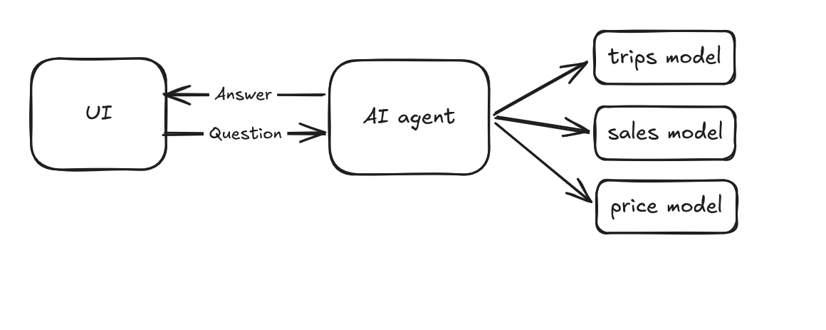
Для инференса прогностических моделей необходимо:
- Загружать данные за необходимый для прогноза период времени
- Выбрать / загрузить модель для инференса

Метрика качества

